Escola Municipal de Educação Básica Augustinho Marcon.
Catanduvas, novembro de 2020.
Diretora: Tatiana Bittencourt Menegat.
Assessora Técnica Pedagógica: Maristela Apª. Borella Baraúna.
Assessora Técnica Administrativa: Margarete Petter Dutra.
Professora: Gislaine Guindani.
Aluno(a):
Disciplina: PROSEDI
2º ano.

AULA 03- SEQUÊNCIA DIDÁTICA: ALFABETIZAÇÃO E MATEMÁTICA LÚDICA- 16/11/20 A 20/11/20

1 º ETAPA: COMPLETE A CRUZADINHA COM OS INSTRUMENTOS DE MEDIDA.

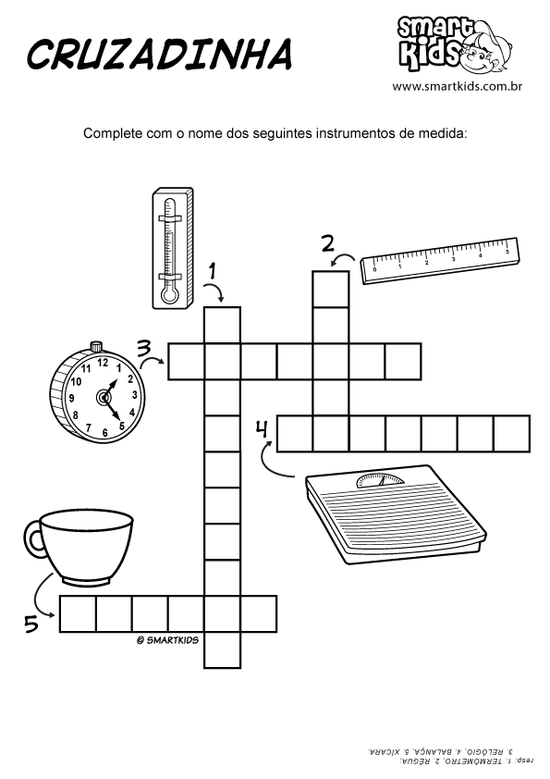

2° ETAPA: PROCURE EM SUA CASA UM INSTRUMENTO DE MEDIDA E ESCREVA SOBRE ELE:

- O NOME DO SEU INSTRUMENTO DE MEDIDA, COMO RÉGUA, TERMÔMETRO, XÍCARA, COPO DE MEDIDA, FITA MÉTRICA, TRENA, BALANÇA, O QUE VOCÊ POSSUIR EM SUA CASA.

- SUA FUNÇÃO, SE VOCÊ UTILIZA PARA PESAR ALIMENTOS, MEDIR A TEMPERATURA, O COMPRIMENTO OU O VOLUME.
EXEMPLO: O TERMÔMETRO UTILIZAMOS PARA VERIFICAR A TEMPERATURA.

- VOCÊ PODE FOTOGRAFAR SEU INSTRUMENTO E O QUE VOCÊ ESCREVEU SOBRE ELE, OU GRAVAR UM VÍDEO.

- SE NÃO TIVER NENHUM INSTRUMENTO EM SUA CASA, VOCÊ PODE ESCOLHER UM INSTRUMENTO DA CRUZADINHA E DESENHAR, OU RECORTAR DE LIVROS OU REVISTAS QUE VOCÊ NÃO UTILIZA MAIS, E DEPOIS ESCREVER SEU NOME E FUNÇÃO.

BOA ATIVIDADE!

ACREDITO
NO SEU
POTENCIAL!

